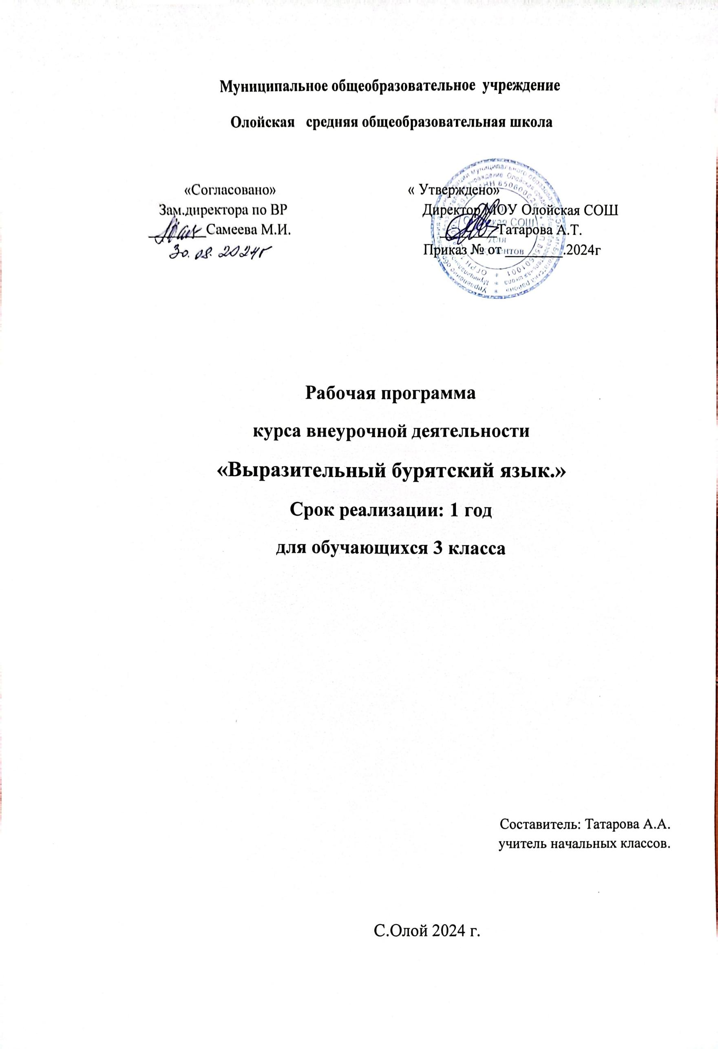

**ПРОГРАММА**

**ПО ВНЕУРОЧНОЙ ДЕЯТЕЛЬНОСТИ**

**в 3 классе**

**«Выразительный бурятский язык»**

**Пояснительная записка**

Настоящая программа своим содержанием  детализирует  и раскрывает условия  воспитания и развития учащихся средствами внеурочной деятельности в соответствии с целями обучения бурятскому языку, которые определены новыми стандартами образования.

  Программа направлена на достижение следующих целей.

- формирование умений общаться на бурятском языке с учётом речевых возможностей и потребностей младших школьников: элементарных коммуникативных умений в говорении, аудировании, чтении и письме;

- развитие личности ребёнка, его речевых способностей, внимания, мышления, памяти и воображения; мотивации к дальнейшему овладению бурятским языком;

- обеспечение коммуникативно- психологической адаптации младших школьников к новому миру для преодоления психологических барьеров в использовании бурятского языка как средства общения;

 - освоение элементарных лингвистических представлений, доступных младшим школьникам и необходимым для овладения устной и письменной речью на бурятском языке;

- приобщение детей к новому социальному опыту с использованием бурятского языка и знакомство младших школьников с культурой бурятского народа, детским фольклором и доступными образцами бурятской литературы;

**Актуальность программы**

         Бурятский язык является одним из предметов в системе подготовки современного младшего школьника в условиях поликультурного и полиязычного мира. Способствует общему речевому, поликультурному развитию, расширению кругозора и воспитанию на народных традициях бурятского народа. Бурятский язык способствует формированию представлений ученика о диалоге культур, осознанию им себя как одного из носителей культуры и духовных ценностей бурятского народа, национальной идентичности, гражданственности, норм морали и речевого поведения. Поэтому её предназначение – привлечь учащихся 3 класса к изучению бурятского языка, повысить мотивацию и результативность обучения.

**Содержание программы**

         Содержание программы соответствует образовательным и воспитательным целям и составлена с  учётом возрастных особенностей  третьеклассников и их интересов.

         Поэтому программа предусматривает следующие **формы и виды работы**, которые активизируют умственную и творческую деятельность учащихся, развивают познавательный интерес к бурятскому языку, формируют навыки самообразования, расширяют кругозор учащихся:

•        обучающие игры,

•        инсценировки,

•        викторины,

•        конкурсы знаний.

Количество часов в год – 34 (1час в неделю)

**Предполагаемые результаты реализации программы**

***Личностные результаты:***

•        формирование основ российской гражданской идентичности, чувства гордости за свою Родину, российский народ и историю России, осознание своей этнической и национальной принадлежности; формирование ценностей многонационального российского общества; становление гуманистических и демократических ценностных ориентаций;

•        совершенствование коммуникативной  и общей речевой    культуры;

•        расширение лексического запаса.

***Метапредметные   результаты:***

•        формирование готовности и способности вести диалог с другими  людьми, выполняя разные социальные роли;

•        формирование  осознанного и уважительного к другому человеку, его мнению, культуре, истории, традициям.

**Предметные  результаты**

**Аудирование:**

•        восприятие  на слух и понимание речи учителя и одноклассников и сообщения в диалогической и монологической формах;

•        восприятие на слух и понимание основного содержания  несложных текстов  аудио- и  видеотекстов.

**Говорение**

***Диалогическая речь***

•        умение вести диалоги в стандартных ситуациях общения с соблюдением норм речевого этикета, а также диалог-расспрос, диалог обмен мнениями;

***Монологическая речь***

•        представление себя, своей семьи, друга;

•        сообщение о домашних животных и т.д.

***Чтение***

•         чтение вслух (по ролям) и про себя небольших аутентичных текстов использованием словарей, сносок, комментарий.

***Письмо***

•        написание о семье, коротких писем личного характера, заполнение  анкет;

**Материально-техническое обеспечение:**

1.   Компьютер.

2.   Фильмы.

4.   Презентации.

5.   Двуязычные словари.

Программа по бурятскому языку для 1 года обучения включает следующие разделы:

**Я** **и мои друзья.**Имя, возраст, внешность, хобби. 

**Я и моя семья.**Члены семьи, их имена, возраст, внешность.

**Моя школа.**Школьные принадлежности. Учебные занятия на уроках.

**Мой досуг**. **Мир моих увлечений.**Мои любимые занятия.

**Работа, профессия.**

**Мой город.**Моя малая родина.

**Поурочное планирование:**

|  |  |  |  |
| --- | --- | --- | --- |
| **№**  **урока** | **Тема урока** | **Дата проведения (планируемая)** | **Дата проведения (фактическая)** |
| **1 четверть** | | | |
| **Тема: Я и моя семья -9 часов** | | | |
| 1. | Вводный урок. Здравствуй! Амар мэндээ! |  |  |
| 2 | Моё имя |  |  |
| 3 | Мой друг |  |  |
| 4 | Мой друг |  |  |
| 5 | Какой он? |  |  |
| 6 | Моя семья |  |  |
| 7 | Моя семья |  |  |
| 8 | У Гэсэра большая семья |  |  |
| 9 | Проверочная работа |  |  |
|  | | | |
|  | | | |
| 10 | Посчитаем |  |  |
| 11 | Посчитаем |  |  |
| 12 | Нарисуем радугу |  |  |
| 13 | Волшебные принадлежности |  |  |
| 14 | Это твоя книга |  |  |
| 15 | Это их шагай  (лодышки) |  |  |
| 16 | Проверочная работа |  |  |
|  | | | |
|  | | | |
| 17 | Это чей рисунок? |  |  |
| 18 | Меня зовут Зуун хэлэтэ. |  |  |
| 19 | Меня зовут Зуун хэлэтэ. |  |  |
| 20 | Мне восемь лет |  |  |
| 21 | Мне восемь лет |  |  |
| 22 | Моя мама волшебница |  |  |
| 23 | Будамшуу поёт |  |  |
| 24 | Будамшуу поет |  |  |
| 25 | Я катаюсь на велосипеде |  |  |
|  | | | |
|  | | | |
| 26 | Я не катаюсь на лошади |  |  |
| 27 | Я не катаюсь на лошади |  |  |
| 28 | Театр |  |  |
| 29 | Сыграем в спектакль |  |  |
| 30 | Планета Ангараг |  |  |
| 31 | Планета Ангараг |  |  |
| 32 | Наши друзья |  |  |
| 33 | Наши друзья |  |  |
| 34 | Урок повторения |  |  |

**Тематическое планирование**

**Количество часов- 34; в неделю- 1 час.**

**1 полугодие**

|  |  |  |
| --- | --- | --- |
| №. | Наименование разделов, тем | Кол- во часов |
| 1 | Я и мои друзья | 5 ч |
| 2. | Моя семья | 4 ч |
| 3. | Моя школа | 7 ч. |

**(2 полугодие)**

|  |  |  |
| --- | --- | --- |
| 1 | Энэ хэнэй зураг бэ?  Это чей рисунок, | 2 ч |
| 2 | Би Зуун Хэлэтэ гэжэ нэрэтэйб. Меня зовут Зуун хэлэтэ | 2 ч |
| 3 | Би юhэтэйб.  Мне девяь лет. | 2 ч |
| 4 | Минии эжы шэдитэн.  Моя волшебная мама. | 1 ч |
| **5** | Будамшуу дууладаг. Будамшуу поёт. | 2ч |
| **6** | Би велосипедээр ябадагби.  Я умею кататься на велосипеде. | 1ч |
| **7** | Би морёор ябадаггуйб.  Я не катаюсь на лошади. | 2ч |
| **8** | Театр | 1ч |
| 9 | Зужэг наадая! | 1ч |
| 10 | Ангараг юртэмсэ | 1ч |
| 11 | Манай нухэд.  Наши друзья | 2ч |
| 12 | Дабталгын хэшээл.  Урок повторения | 2ч |

**Календарно – тематическое планирование**

**1 год обучения**

|  |  |  |  |  |
| --- | --- | --- | --- | --- |
| №. | дата | Тема урока | Содержание | Формы контроля |
| 1 | сентябрь | Вводный урок. Здравствуй! Амар мэндээ! | Звуковой состав бурятского языка, краткие и долгие гласные, дифтонги, особенности букв Һ, Y, Өө. | Контроль устной речи |
| 2 | сентябрь | Моё имя | Диалог этикетного характера, слова с буквами Һ, Y, Өө. | УО |
| 3. | сентябрь | Мой друг | Диалог – расспрос – запрашивать и сообщать фактическую информацию. Личные местоимения | Индивидуальный опрос |
| 4. | сентябрь | Мой друг |  |
| 5. | октябрь | Какой он? | Слова с вопросом ямар? Структура вопросительного предложения | Контроль работы с лексикой |
| 6. | октябрь | Моя семья | Слова по теме «Моя семья». Порядок слов в предложении | Контроль работы с лексикой |
| 7. | октябрь | Моя семья | Слова по теме «Моя семья». Порядок слов в предложении | Рассказ  о своей семье по фотографии |
| 8. | октябрь | У Гэсэра большая семья | Слова по теме «Семья». Восприятие на слух и понимание несложных текстов | Контроль устной речи |
| 9. | октябрь | У Гэсэра большая семья |  |  |
| 10. | ноябрь | Посчитаем | Формы имени числительного (числа от 1 – 100, вопросы, порядок числительных формы личных местоимений) | Индивидуальный опрос |
| 11. | ноябрь | Посчитаем |  | Контроль работы с лексикой |
| 12 | ноябрь | Нарисуем радугу | Слова по теме «Цвета». Составление высказывания на бурятском языке | ОУ |
| 13 | декабрь | Нарисуем радугу |  | Письменная работа |
| 14 | декабрь | Волшебные принадлежности | Слова по теме «Школьные принадлежности». Единственное и множественное  число. Личные и неличные существительные | ОУ |
| 15 | декабрь | Это твоя книга | Структура вопросительного предложения. Диалог – побуждение к действию – обращаться с просьбой |  |
| 16 | декабрь | Это их шагай  (лодышки) | Личные, вопросительные местоимения, вести диалог – расспрос; отвечать на ключевые вопросы по содержанию услышанного. | Фронтальный опрос |

|  |  |  |  |  |
| --- | --- | --- | --- | --- |
| 1 | Январь | Энэ хэнэй зураг бэ? | Уметь: правильно составлять вопросительные предложения. | ОУ,РУ |
| 2 | Январь | Энэ хэнэй зураг бэ? | Уметь: расспрашивать, выяснять где чьи предметы. | ОУ |
| 3 | Февраль | Би Зуун хэлэтэ гэжэ нэрэтэйб. | Уметь: рассказывать о себе и о своей семье, перечислив нескольких членов семьи, которые у них есть. | ОУ, РУ |
| 4 | Февраль | Би Зуун хэлэтэ гэжэ нэрэтэйб | Уметь: правильно называть названия домашних питомцев | ОУ |
| 5 | Февраль | Би юhэтэйб | Уметь: рассказывать о младших братьях/сёстрах, дом.питомцах, уметь рассказывать с опорой о себе | КУР(контроль устной речи), индивидуальные задания |
| 6 | Февраль | Би юhэтэйб | Уметь: правильно употреблять им.числительные в форме совместного падежа: выражение возраста | ОУ |
| 7 | Март | Минии эжы шэдитэн | Уметь: рассказывать о профессиях обоих родителей, о профессиях других людей; задавать вопросы журналиста о профессиях персонажей детских книг | ОУ, КУР |
| 8 | Март | Будамшуу дууладаг | Уметь: передать содержание услышанного текста с опорой | Контроль устной речи |
| 9 | Март | Будамшуу дууладаг | ОУ |
| 10 | Март | Би велосипедээр ябадагби | Уметь: говорить о своих увлечениях;  рассказывать кто на каком виде транспорта ездил, путешествовал; правильно употреблять частицу –би в конце высказывания | ОУ. КУР |
| 11 | Апрель | Би морёор ябадаггуйб | Уметь: правильно употреблять отрицательную частицу –гуй с глагольными формами | ОУ, РУ |
| 12 | Апрель | Би морёор ябадаггуйб |
| 13 | Апрель | Театр | Уметь: правильно называть животных-артистов, которые у них в гостях; посчитать их количество; перечислить действия, которые могут выполнять животные | ОУ, КУР |
| 14 | Апрель | Зужэг наадая | Уметь: правильно использовать частицу – ши в конструкции: -Ши хэмши?; представить себя от имени артиста; разыграть мини-диалог у доски; в парах самостоятельно | ОУ,РУ |
| 15 | Май | Ангараг юртэмсэ | Уметь: правильно использовать окончания совместного падежа в соответствии с законом гармонии гласных | Словарный диктант |
| 16 | Май | Манай нухэд | Уметь: правильно использовать имена прилагательные, необходимые для описания животных и характеристики внешности человека | Чтение, КУР |
| 17 | Май | Дабталгын хэшээл |
| 18 | Май | Дабталгын хэшээл | Систематизировать весь усвоенный в течение года языковой материал и представить его в форме устного монологического высказывания | ФОУ, КУР |